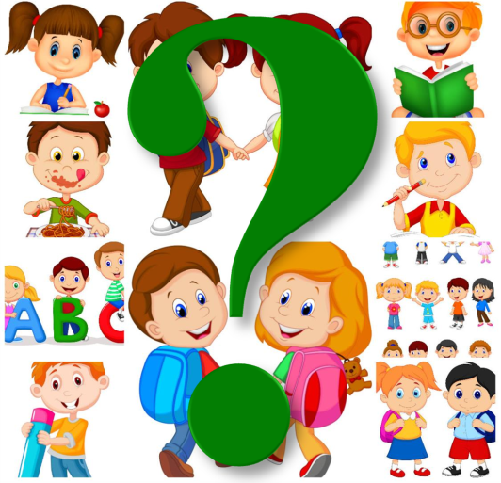
Родительское собрание
Трудности первоклассников при изучении математики.

Подготовила: Гомоль М. А.,
учитель – дефектолог.

- Неспособность записать число (величину) и дать его (ее) характеристику;
- проблемы пространственной ориентировки, неразличение, неправильное называние геометрических фигур, форм окружающего;
- смешение математических понятий (периметр и площадь, частное и разность и т.п.);
- неспособность установить зависимость между величинами (часть-целое; скорость-время-длина пути при равномерном прямолинейном движении; цена-количество стоимость и др.), решить текстовую задачу в 1-2 действия;
- неумение пользоваться математической терминологией;
- неумение применить алгоритм (способ, прием) выполнения арифметического действия;
- неумение использовать свойства арифметических действий при выполнении вычислений;
- неспособность установить порядок действий в числовом выражении и найти его значение с использованием изученных алгоритмов;
- проблемы в понимании математических отношений (больше/меньше, выше/ниже, дороже/дешевле; «больше/меньше на…», «больше/меньше в …», «на сколько (во сколько раз) больше/меньше» и др.).

